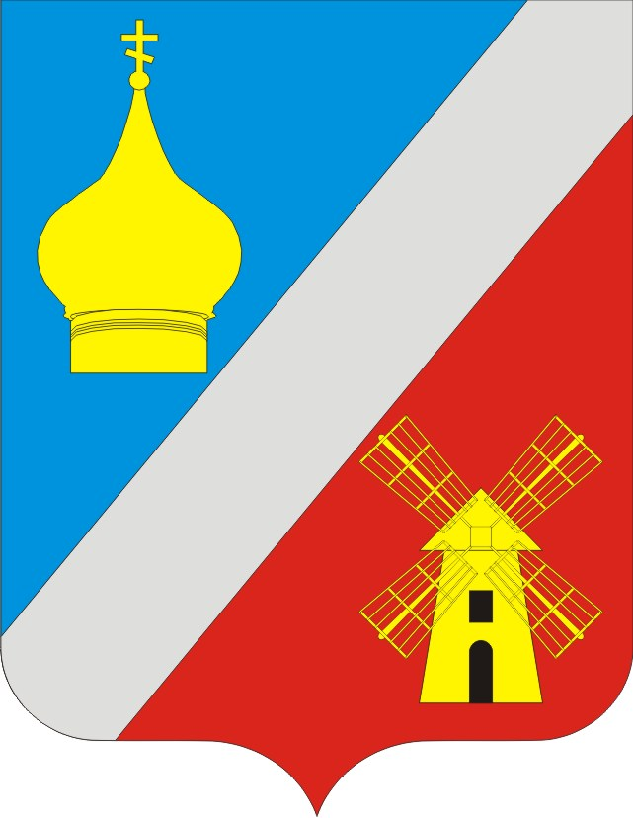

**СОБРАНИЕ ДЕПУТАТОВ**

**ФЕДОРОВСКОГО СЕЛЬСКОГО ПОСЕЛЕНИЯ**

**НЕКЛИНОВСКОГО РАЙОНА РОСТОВСКОЙ ОБЛАСТИ**

**Р Е Ш Е Н И Е**

Об объявлении конкурса по отбору кандидатов в члены Молодежного парламента при Собрании депутатов Неклиновского района

**Принято**

**Собранием депутатов 07 марта 2025 года**

В целях реализации положений решения Собрания депутатов Федоровского сельского поселения «Об утверждении Порядка проведения конкурса по отбору кандидатов в члены Молодежного парламента при Собрании депутатов Неклиновского района», в соответствии с Федеральным законом от 06.10.2003 № 131-ФЗ «Об общих принципах организации местного самоуправления в Российской Федерации», Федеральным законом от 28.06.1995 № 98-ФЗ «О государственной поддержке молодежных и детских общественных объединений», Областным законом Ростовской области от 25 декабря 2014 г. № 309-ЗС «О государственной молодежной политике в Ростовской области», руководствуясь решением Собрания депутатов Неклиновского района от 26 декабря 2010 года № 66 «Об утверждении Положения о Молодежном парламенте при Собрании депутатов Неклиновского района» (в редакции от 28.02.2025 года № 360), Собрание депутатов Федоровского сельского поселения

РЕШИЛО:

1. Объявить конкурс по отбору кандидатов в члены Молодежного парламента при Собрании депутатов Неклиновского района (далее – конкурс).

2. Утвердить объявление о проведении конкурса согласно приложению 1.

4. Опубликовать настоящее решение не позднее, чем за 10 дней до дня проведения конкурса.

5. Настоящее решение вступает в силу со дня его официального опубликования.

6. Контроль за исполнением настоящего решения возложить на постоянную комиссию по вопросам местного самоуправления и охране общественного порядка (председатель комиссии – Никитина Г.В.).

Председатель Собрания депутатов-

глава Федоровского сельского поселения С.А. Слинько

село Федоровка

07 марта 2025 года

№ 144

Приложение 1

к решению Собрания депутатов Федоровского сельского поселения

«Об объявлении конкурса по

отбору кандидатов в члены

Молодежного парламента при

Собрании депутатов

Неклиновского района»

ОБЪЯВЛЕНИЕ

о проведении конкурса по отбору кандидатов в члены Молодежного парламента при Собрании депутатов Неклиновского района

1. Конкурс по отбору кандидатов в члены Молодежного парламента при Собрании депутатов Неклиновского района, проводится «20» марта 2025 года, в 11:00, в Администрации Федоровского сельского поселения.

2. Прием документов, подлежащих представлению кандидатами в члены Молодежного парламента при Собрании депутатов Неклиновского района, в конкурсную комиссию, осуществляется в кабинете № 13 Администрации Федоровского сельского поселения (адрес), с 9:00 до 15:15 (перерыв с 12:00 до 13:00), с «10» февраля 2025 года по «17» февраля 2025 года включительно (выходные дни – суббота, воскресенье), телефон для справок: 8(86347)41180.

3. Условия конкурса по отбору кандидатов в члены Молодежного парламента при Собрании депутатов Неклиновского района:

3.1. К участию в конкурсе допускаются граждане Российской Федерации в возрасте от 16 до 35 лет включительно, владеющие государственным языком Российской Федерации.

3.2. Для участия в конкурсе гражданин представляет следующие документы:

заявление о допуске к участию в конкурсе по форме, согласно приложению 1 к настоящему объявлению;

собственноручно заполненную и подписанную анкету по форме, согласно приложению 2 к настоящему объявлению;

копию паспорта;

программу отражающую актуальные социально значимые проблемы в области молодежной политики и предусматривающую возможные пути их решения;

рекомендации органов государственной власти, органов местного самоуправления, учебных заведений, общественных объединений и других организаций.

3.3. Дополнительно могут представляться иные документы, подтверждающие стаж, опыт работы кандидата, обладание им знаниями и навыками.

3.4. К документам, указанным в пунктах 3.2, 3.3 настоящего объявления, гражданином прилагается их опись в двух экземплярах по форме согласно приложению 3 к настоящему объявлению.

Приложение 1

к объявлению о проведении конкурса по отбору кандидатов в члены Молодежного парламента при Собрании депутатов Неклиновского района

В комиссию по проведению конкурса по отбору

кандидатов в члены Молодежного парламента при Собрании депутатов Неклиновского района

от __________________

(Ф.И.О. заявителя)

____________________,

проживающего по адресу:

_____________________

_____________________

_____________________

контактный телефон _____________________

ЗАЯВЛЕНИЕ

Прошу допустить меня к участию в конкурсе по отбору кандидатов в члены Молодежного парламента при Собрании депутатов Неклиновского района, назначенном в соответствии с решением Собрания депутатов Федоровского сельского поселения от «____»____________ 2025 года №________.

С порядком проведения и условиями конкурса ознакомлен.

Согласен на обработку моих персональных данных и проверку сведений, содержащихся в представленных мной документах, комиссией по проведению конкурса по отбору кандидатов в члены Молодежного парламента при Собрании депутатов Неклиновского района.

«____» _________________ 2025 г. ________________________

(дата) (подпись)

Приложение 2

к объявлению о проведении конкурса по отбору кандидатов в члены Молодежного парламента при Собрании депутатов Неклиновского района

АНКЕТА  
(заполняется собственноручно)

|  |  |  |
| --- | --- | --- |
| 1. | Фамилия  Имя  Отчество |  |
|  |
|  |
| 2. | Число, месяц, год и место рождения  (село, деревня, город, район, область, край,  республика, страна) |  |
| 3. | Гражданство (если изменяли, то укажите, когда и по какой причине, если имеете гражданство другого государства - укажите) |  |
| 4. | Образование (когда и какие учебные заведения окончили, номера дипломов)  Направление подготовки или специальность по диплому  Квалификация по диплому |  |
| 5. | Послевузовское [профессиональное образование](http://pandia.ru/text/category/professionalmznoe_obrazovanie/): аспирантура, адъюнктура (наименование образовательного или научного учреждения, год окончания)  Ученая степень, ученое звание (когда присвоены, номера дипломов |  |
| 6. | Какими [иностранными языками](http://pandia.ru/text/category/inostrannie_yaziki/) и языками народов Российской Федерации владеете и в какой степени (читаете и переводите со словарем, читаете и можете объясняться, владеете свободно) |  |
| 7. | Домашний адрес (адрес регистрации, фактического проживания), номер телефона (либо иной вид связи) |  |
| 8. | Паспорт или документ, его заменяющий  (серия, номер, кем и когда выдан) |  |
| 9. | Дополнительные сведения (участие в представительных органах, другая информация, которую желаете сообщить о себе) |  |

«___»________________________ 20___г. Подпись _________________

Приложение 3

к объявлению о проведении конкурса по отбору кандидатов в члены Молодежного парламента при Собрании депутатов Неклиновского района

ОПИСЬ ДОКУМЕНТОВ,

представленных в комиссию по отбору кандидатов в члены Молодежного парламента при Собрании депутатов Неклиновского района

Я, _____________________________________________________

(фамилия, имя, отчество, дата рождения кандидата)

представляю в комиссию по проведению конкурса по отбору кандидатов в члены Молодежного парламента при Собрании депутатов Неклиновского района следующие документы:

|  |  |  |
| --- | --- | --- |
| № п/п | Наименование документа | Количество листов |
|  |  |  |
|  |  |  |
|  |  |  |
|  |  |  |
|  |  |  |

Документы поданы «____» _________ 20__ г.

Подпись лица, представившего документы ___________________________

Документы приняты «____» _________ 20__ г.

Подпись секретаря конкурсной комиссии

(лица, исполняющего его обязанности) ___________________________